AFREGELING AUTOMATISCHE TOCHTAFSLUITER “KÄLTEFEIND ®”

De regeling gebeurt met een platte schroevendraaier. Bij een verdraaiing van ¼ toer is er een hoogteverandering van 1 mm. Draait men met de klok mee, dan blijft de tochtborstel verder van de vloer af. Draait men tegen de klok in, sluit de tochtafsluiter dichter af tegen de vloer. Bij een volledige draaicirkel is de valborstel dus met 4 mm verhoogd of verlaagd.
De evenwijdigheid ten opzichte van de ondergrond wordt door het interne mechanisme automatisch geregeld.
LET OP : de borstel dient de vloer net te raken. De borstel mag niet duwen op de vloer.

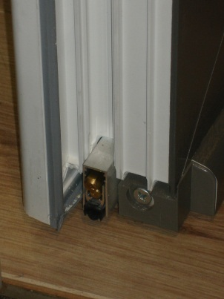
Onderzijde opengaande vleugel, scharnierzijde
¼ toer = 1 mm
verandering

Bovenste schroef gebruiken voor afregeling

